الجمهورية الجزائرية الديمقراطية الشعبية

وزارة التربية الوطنية متوسطة:
مديرية التربية لولاية الشلف تاريخ: 18 ماي 2025
امتحان تجريبي في مادة العلوم الفيزيائية و التكنولوجيا المدة: ساعة و نصف

الجزء الأول: (12 نقطة)
التمرين الأول: ( 6 نقاط)
بغرض الحصول على معدن النحاس أجرى الأستاذ رفقة تلاميذه التجربتين التاليتين:
التجربة 1: وضع محلول كلور النحاس الثنائي ( ¯CL2 + ⁺²Cu) في وعاء تحليل كهربائي مسرياه من الغرافيت كما هو موضح في الوثيقة (1).
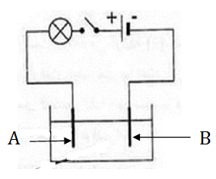
1- سم المسريين (A) و (B).
2- عين على الرسم جهة حركة كل من شاردة (⁺²Cu) و شاردة (¯CL)
3- أ – فسر ما يحدث عند كل مسرى مدعما إجابتك بمعادلة كيميائية منمذجة
الوثيقة 1
للتفاعل الحادث عند كل مسرى.
- ب- استنتج المعادلة الإجمالية المنمذجة للتفاعل الكيميائي الحادث في وعاء التحليل الكهربائي.
التجربة الثانية: غمر صفيحة من الزنك Zn في وعاء يحتوي على محلول كبريتات النحاس ( ¯² ₄SO + ⁺²Cu) ذي اللون الأزرق الوثيقة (2).
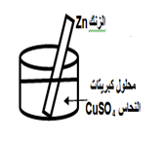
1- حدد الفرد الكيميائي المسؤول عن اللون الأزرق.
2- اتمم المعادلة الكيميائية التالية المنمذجة للتفاعل الحاث في الوعاء بالصيغة الشاردية:
الوثيقة 2

(...) (.....+.....) + (...) ...... (aq) ( ¯² ₄SO + ⁺²Cu) +(S) Zn
التمرين الثاني: (6 نقاط)
نعلق جسما صلبا (S) بمعلاق ربيعة فتشير القيمة إلى N6 فيحدث التوازن كما
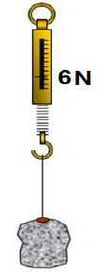
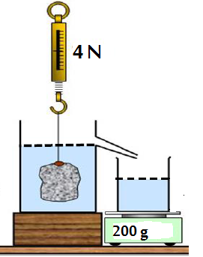
هو موضح في الوثيقة (3 - أ-)
1- اذكر القوى المؤثرة على الجسم (S).
2- اكتب شرطا توازن الجسم (S).
3- مثل القوى المؤثرة على الجسم (S) باستعمال سلم رسم N3 Cm1
نغمر الجسم السابق (S) كليا في الماء فيشير مؤشر الربيعة إلى القيمة N4
الوثيقة (3 - ب-)
الوثيقة (3- أ-) - أ- (3

و يزيح حجما من الماء كتلته g 200 = m كما توضحه الوثيقة (3 - ب-).
4- احسب شدة دافعة أرخميدس _{A}F بطريقتين مختلفتين.
يعطى: الجاذبية الأرضية Kg/N10=g

الجزء الثاني: (8 نقاط)
استدعى والد احمد التقني الكهربائي بسبب حدوث خلل على مستوى الشبكة الكهربائية لمطبخ منزلهم, استعمل التقني جهاز متعدد القياسات للتأكد من سلامة مأخذ التوتر الكهربائي .
1- ما نوع التيار المستعمل في المنزل (المطبخ)؟ أعط رمزه
2-أ - حدد الشكل الموافق لتغيرات هذا التوتر الكهربائي بدلالة الزمن بين الشكلين الموضحين في الوثيقة (4)
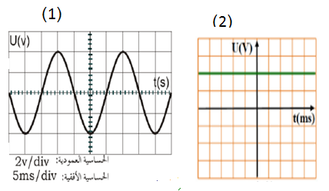

الوثيقة 4

ب- اعتمادا على الشكل -1- استخرج دور المنحنى T و التوتر الاعظمي xamU.
قام التقني الكهربائي برسم مخطط الشبكة الكهربائية للمطبخ كما هو موضح في الوثيقة (5)
3- اعد رسم المخطط مبينا عليه التعديلات و الإضافات التي سيقوم بها التقني لحماية الأجهزة الكهربائية و مستعمليها من أخطار التيار الكهربائي.
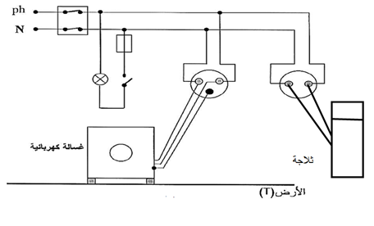

الوثيقة 5

